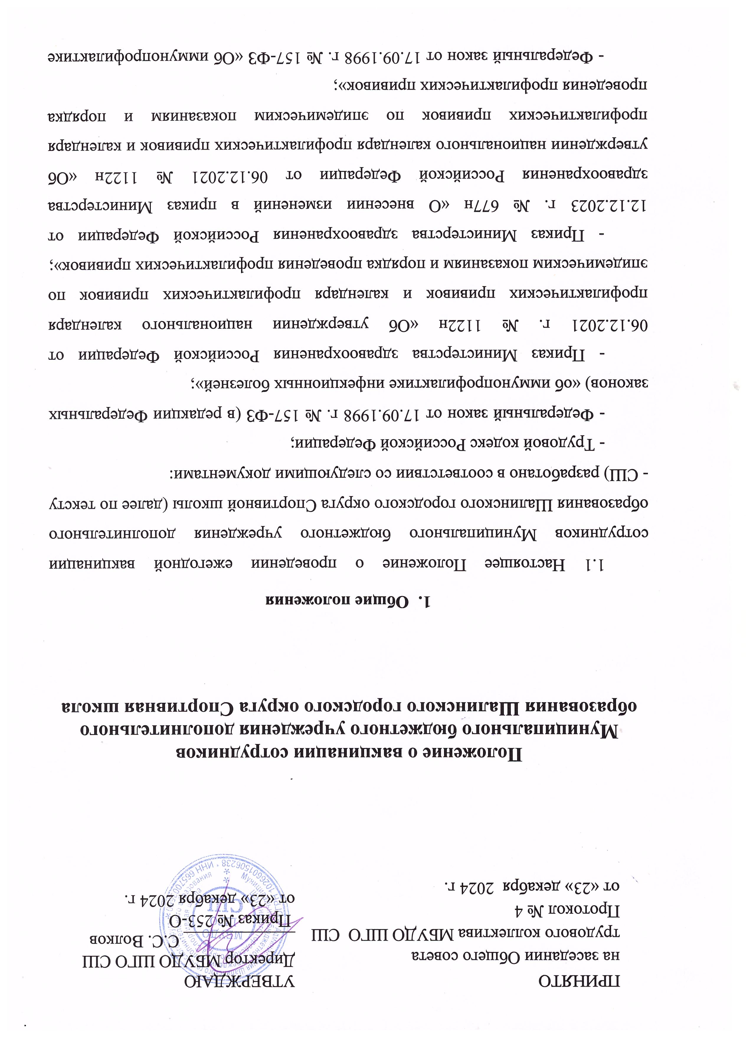

инфекционных болезней»;

- Постановление Правительства Российской Федерации от 15.07.1999 г. № 825 «Об утверждении перечня работ, выполнение которых связано с высоким риском заболевания инфекционными болезнями и требует обязательного проведения профилактических прививок».

1.2. Вакцинация сотрудников СШ проводится согласно национальному календарю профилактических прививок и календарю профилактических прививок по эпидемическим показаниям, обязательными являются:

- вакцинация, ревакцинация против кори. Сотрудники в возрасте от 18 до 55 лет, не болевшие, не привитые, привитые однократно, не имеющие сведений о прививках против кори;

- вакцинация, ревакцинация против краснухи. Женщины от 18 до 25 лет (включительно), не болевшие, не привитые, привитые однократно против краснухи, не имеющие сведений о прививках против краснухи;

- вакцинация против вирусного гепатита В. Сотрудники от 18 до 55 лет, не привитые ранее против вирусного гепатита B;

- АДСМ. Ревакцинация против дифтерии, столбняка - каждые 10 лет от момента последней ревакцинации;

- вакцинация против клещевого энцефалита;

- вакцинация против гриппа;

- вакцинация против коронавирусной инфекции, вызываемой вирусом SARS-CoV-2. Сотрудники старше 18 лет, ранее не болевшие и/или не привитые против коронавирусной инфекции, вызываемой вирусом SARS-CoV-2; сотрудники в возрасте 60 лет и старше; сотрудники с хроническими заболеваниями, в том числе с заболеваниями бронхолегочной системы, туберкулезом, сердечно-сосудистыми заболеваниями, сахарным диабетом и ожирением.

1.3. Сотрудники СШ, имеющие противопоказания к вакцинации, должны предоставить документ, основанием для выдачи которого является заключение медицинского специалиста узкого профиля, у которого пациент стоит на учёте или в компетенцию которого входит установление диагноза.

**2. Ответственность работодателя**

2.1. Работодатель (СШ) обязан вести контроль за вакцинацией сотрудников, так как учреждение осуществляет образовательную деятельность, входящую в перечень работ, связанных с повышенным риском заражения.

2.2. В виду отсутствия профилактических прививок работодатель вправе отказать в приёме на работу или отстранить от выполнения трудовых обязанностей.

2.3. В случае не выполняет требования законодательства работодатель может быть привлечён к административной ответственности (ст. 6.3 КоАП Российской Федерации).

**3. Ответственность сотрудников**

3.1. Сотрудники обязаны проходить вакцинацию согласно календарю профилактических прививок и календарю профилактических прививок по эпидемическим показаниям и порядка проведения профилактических прививок.

3.2. К сотрудникам, ни прошедшим обязательную вакцинацию, применяется процедура отстранения от работы без сохранения заработной платы (ст. 76 Трудового кодекса Российской Федерации).

**4. Документальное оформление вакцинации сотрудников**

4.1. Отметки о прохождении вакцинации должны быть отражены в личной медицинской книжке каждого сотрудника СШ, либо сотрудник предоставляет сертификат профилактических прививок, заполненный медицинским учреждением.

4.2. Лицо, назначенное приказом руководителя, отслеживает соблюдение периодичности прохождения вакцинации сотрудников СШ.

**5. Заключительные положения**

5.1. Настоящее Положение вступает в силу с момента его утверждения и действует бессрочно, до принятия нового Положения.